Miniatures 1/43, 1/18 et 1/12 représentant les Suisses en sport automobile
Nouveautés disponibles de suite !

André Wicky, Porsche 908/02
1000 km Nürburgring 1971, Best 1/43, CHF 69.00
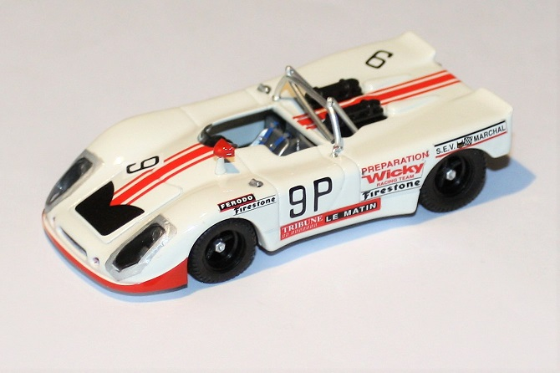
François Labhardt, Chrysler Viper GTS R
24 Heures de Spa 2004, BAL 1/43, CHF 105.00
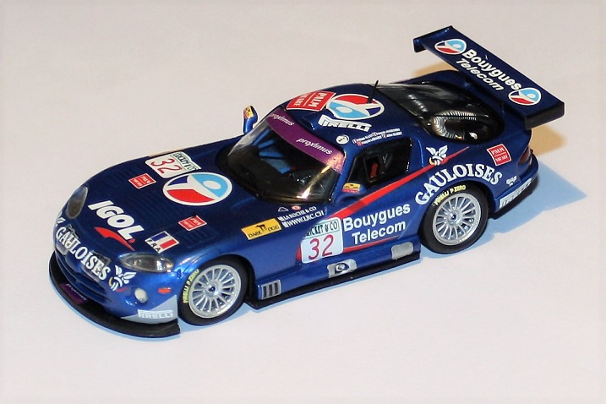
Jonathan Hirschi, Oreca 07 Gibson
24 Heures du Mans 2018, Spark 1/43, CHF 72.50
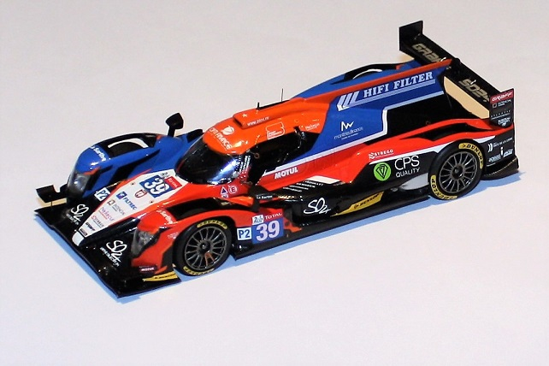
Steve Zacchia, Chysler Viper GTS R
24 Heures de Spa 2003, BAL 1/43, CHF 105.00
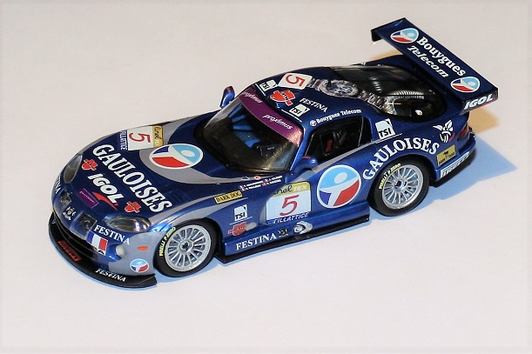
Edoardo Mortara, Venturi VM200
ePrix de Hong Kong FE, Spark 1/43, CHF 72.50
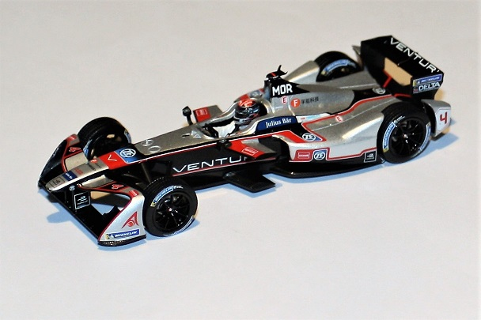
Edoardo Mortara, Mercedes-AMG GT3
24 H. du Nürburgring 2018, Spark 1/43, CHF 72.50
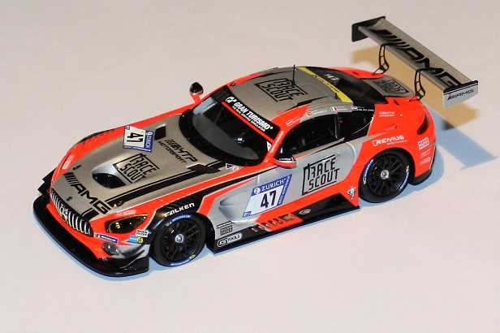

Edoardo Mortara, Mercedes-AMG C 63
DTM 2018, Spark 1/43, CHF 72.50
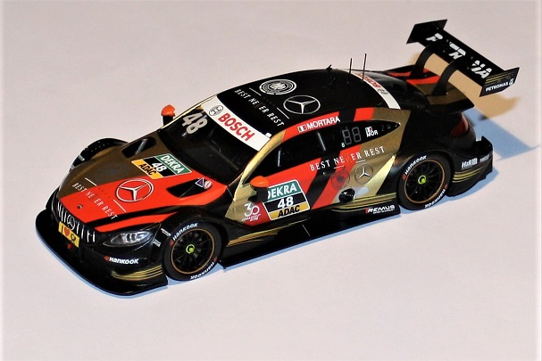
Raffaele Marciello, Mercedes-AMG GT3
12 H. de Bathurst 2018, Spark 1/43, CHF 72.50
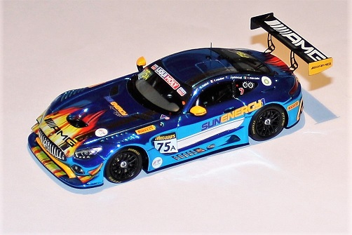
Sébastien Buemi, Renault e.dams
Champion FE saison 2, Spark 1/18, CHF 185.00
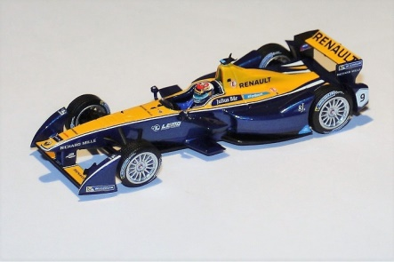

Edoardo Mortara, Mercedes-AMG C 63
DTM 2018, Misano, Spark 1/43, CHF 72.50
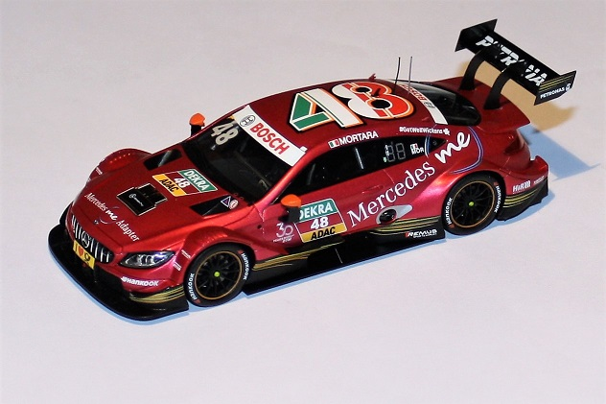
Sauber C37, (Charles Leclerc)
GP d’Azerbaijan 2018, Spark 1/18, CHF 185.00
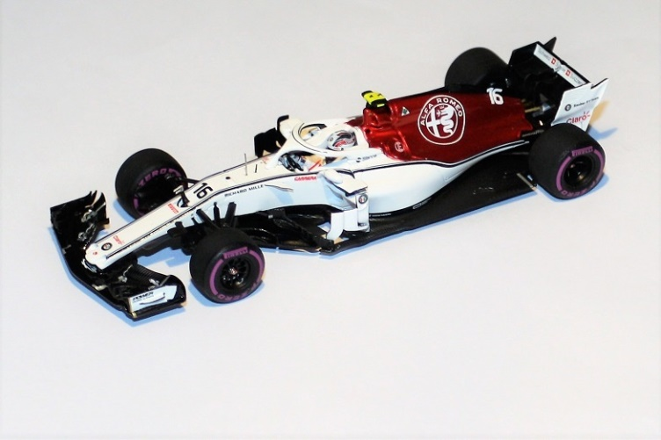
Jo Siffert, Porsche 917K
24 Heures du Mans 1970, Norev 1/12, CHF 155,00
